[广东药科大学药学院副院长严春艳团队一研究陷入学术风波：旋转再用引发质疑？](https://mp.weixin.qq.com/s?__biz=Mzk2NDM2NTQxOQ==&mid=2247486031&idx=1&sn=54a50e4d3ef2e3e574ad0f2ff636e607&chksm=c5ffecfd2c52d8168198dc2f7909a2d165336eeddcd6c854786163eddd0ca29e1e42035c3e4b&scene=126&sessionid=1742229935)

[学术风清](javascript:void(0);)2025-03-17 14:07:49福建

**背景信息**

在2022年1月，广东药科大学药学院团队在著名期刊《Carbohydrate Polymers》上发表了一篇论文，题为：“In vitro and in silico antiosteoporosis activities and underlying mechanisms of a fructan, ABW901, from Achyranthes bidentate”。这项研究探讨了牛膝果聚糖ABW901的体外及体内抗骨质疏松活性及其潜在机制。

**研究亮点与挑战**

本研究得到了中国国家自然科学基金的资助(项目编号：81673557、U1703110和81973454)，由广东药科大学药学院的Tianyu Li作为第一作者，通讯作者为Chunyan Yan(音译：严春艳)。然而，2025年3月，这篇论文在学术论坛Pubpeer上被质疑，声称其图6E中包含两个完全相同的培养皿，只是进行了180°旋转处理。

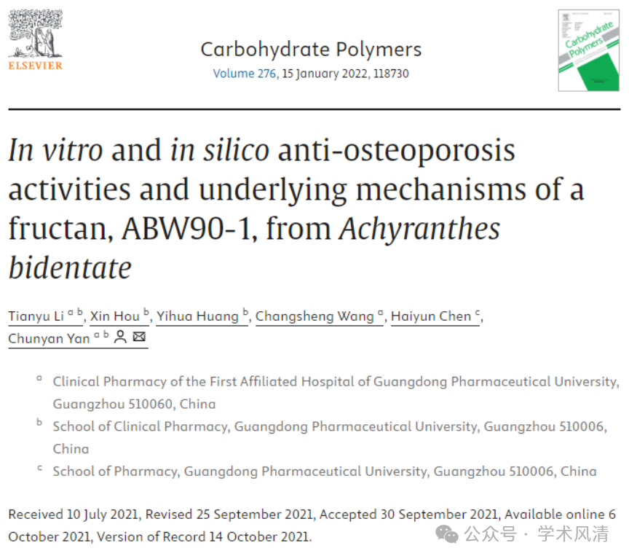

**核心质疑点**

在该学术论坛上，用户Archasia belfragei发表了评论，指出这篇论文中的数据图可能存在重复使用的问题，这种情况在学术界被称为“旋转再用”。

这一指控引发了广泛关注，质疑团队在数据处理上的严谨性和透明度。

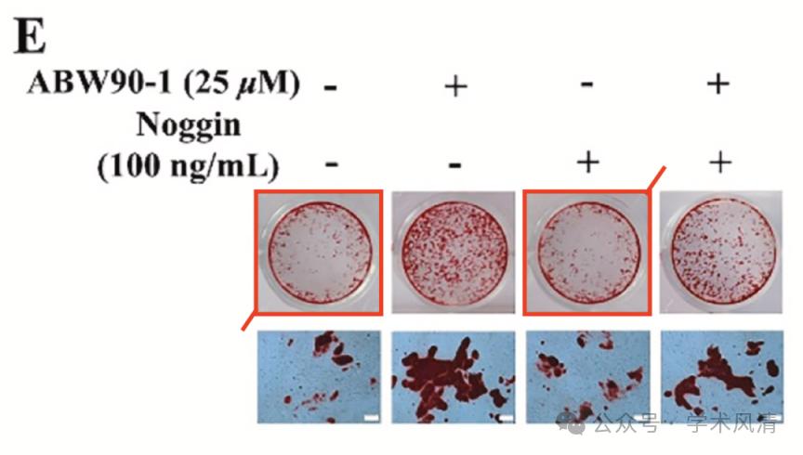

**消息来源**

https://pubpeer.com/publications/0AF17C42541288317F14E084CBC8A2

声明      若认为本内容侵犯您的权益请及时联系我们

**欢迎积极投稿营造良好科研氛围**

